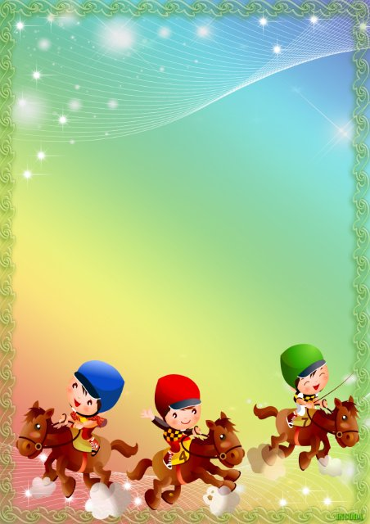

Спортивне змагання для дітей старшої та середньої груп.

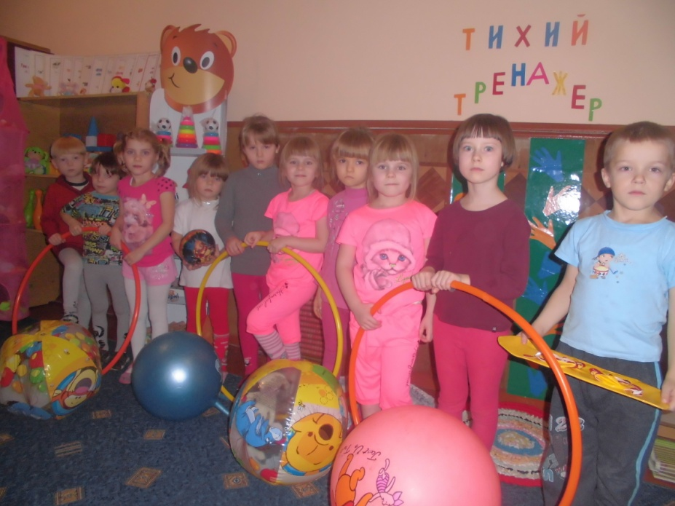

Завдання: Формувати рухову підготовленість, як фундамент фізичного розвитку дітей; закріпити вміння дітей швидко бігати, стрибати долаючи перешкоди, формувати у дітей відчуття відповідальності; викликати у дітей хороший емоційний настрій; виховувати любов до фізкультури, почуття дружби, колективізму.

Обладнання: м’ячі середньої величини, кеглі, обручі, перешкоди, гімнастичні лави, емблеми, стрічки і призи на кожну дитину.

Під музичний супровід діти заходять до спортивної зали одягнені в спортивні костюми.

Вихователь: Сьогодні у нашому дошкільному навчальному закладі – спортивні змаганя «Спритні та сміливі ». Ми радо вітаємо учасників нашого спортивного змагання і запрошуємо їх до залу.

(Під музичний супровід діти заходять до спортивної зали одягнені в спортивні костюми та сідають на гімнастичні лави, що знаходяться по обидва боки спортивної зали).

Вихователь: У нас в дошкільному навчальному закладі спортивне свято на якому будуть змагатись діти старших та середніх груп. Побажаємо їм сил, наснаги та винахідливості.
На наших змаганнях є присутні журі, яке уважно спостерігатиме за учасниками, за дотриманням правил і визначатимуть переможців. Це:

____________________________________________________________________

_________________________________________________________________
Ведуча: Перед тим як почати наші змагання , я запрошую всіх учасників свята на розминку . Адже щоб гарно змагатися, треба добре розім’ятися.

Ой ти, рання бджілко,
Рано в полі літала?
Рано в полі літала!
Різноцвіт- траву рвала,
У пучечки в’язала,
Ще й віночок звивала!
А звивши віночок,
Тай пішла в таночок.
Тай пішла в таночок
У вишневий садочок!

(Діти виконують рухи відповідно до віршованих рядків).

Вихователь: Ви розминку закінчили,
Для змагань набрались сили,
Будемо всі змагатися
Й весело розважатися.

І змагання. «Чия команда швидше збереться».
Правила гри: За сигналом команди розбігаються по залу, за другим сигналом швидко збираються в колону.
Виграє та команда, яка швидше збереться за капітаном.
Увага! Сигнал «Почали!» ( або свисток).

ІІ змагання. «Передай м’яч».
Правила гри: Діти стоять у колоні один за одним, руки вгорі. За сигналом капітан передає м’яч наступному, піднявши руки над головою і т.д., доки м’яч не опиниться в останнього гравця. Той швидко перебігає наперед і передає м’яч наступному над головою.
Виграє та команда, в якій капітан знову стане першим і підніме м’яч вгору.
Увага! Сигнал «Почали!»

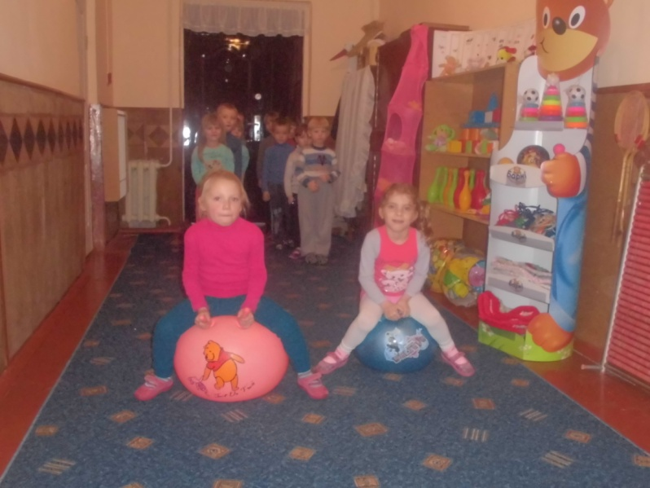
ІІІ змагання. «Неси, передай, м’яч не втрачай!»
Правила гри: Зажавши м’яч колінами, стрибати між кеглями. Досягнувши останньої, бігом повернутися до команди з м’ячем у руках, передати його наступному і стати в кінці колони.
Виграє та команда, в якій капітан знову стане першим і підніме м’яч вгору.
Увага! Сигнал «Почали!»

ІV змагання. «Перетягування канату»
Правила гри: Команді необхідно перетягнути суперників за червону лінію на свою половину залу.

V змагання. «Естафета».
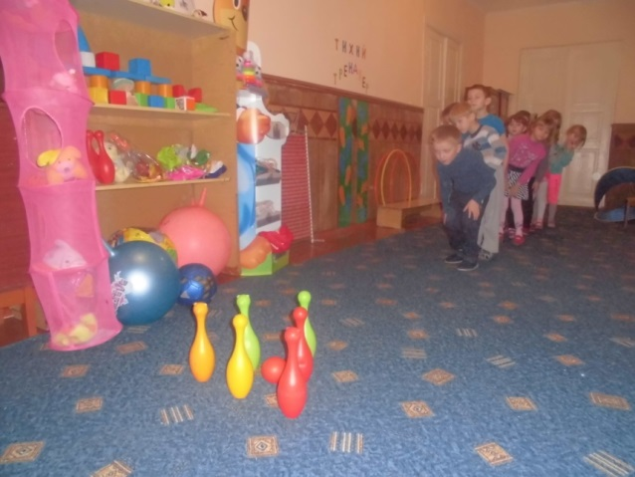
Завдання:
1 – пролізти під дугою,
2- оббігти «змійкою» кеглі,
3 – перестрибнути з обруча в обруч (розкладені на підлозі),
4 – бігом повернутися до команди, передаючи оплеском по долоні естафету наступному учаснику і стати в кінці колони.
Виграє та команда, в якій капітан знову стане першим і підніме руку вгору.
Увага! Сигнал «Почали!»

Вихователь: Учасники змагань відпочивають. А тим часом для вас , дівчатка старшої групи виконають танець з стрічками . Танець з стрічками.

Вихователь: Скоро вже скінчиться свято
Журі слово треба дати.
Вам слово.
(Підсумок журі, вручення нагород).

Діти: Спорт – здоров’я!
Спорт – наш друг
Спорт – це гра і радість й рух
Спорт – це дружба
Спорт – це сила
Спорт дає всім дітям крила!

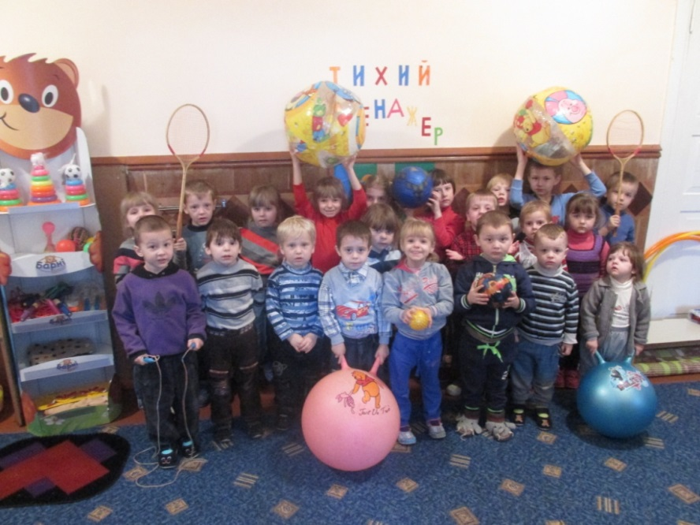
Вихователь: Свято завершено.

